发酵过程混合建模与优化控制新方法
张耀军，吴桂玲，赵丽平
（信阳农林学院，河南 信阳 464000）
摘要 针对当前微生物发酵过程存在因为生物传感器不具备足够的准确性和灵敏性，实验时的菌液和产物浓度等生化指标难以实时监测和控制等缺点，提出了采用量子粒子群优化算法(QPSO)优化最小二乘支持向量机(LSSVM)参数的QPSO-LSSVM混合建模新方法，并用于多粘菌素的发酵过程建模；同时，基于此模型，采用QPSO算法对pH值与溶解氧浓度Do控制轨线进行优化研究。首先，利用LSSVM进行发酵过程的建模，然后采用QPSO对LSSVM建模过程中的重要参数进行优化调整，形成QPSO-LSSVM混合建模与优化控制方法。仿真结果表明，该方法得到的模型能取得更好的预测效果，优化后的pH值与Do浓度控制轨线能够提高最终的产物浓度。该方法用于发酵过程的建模和重要参数的优化控制是可行的、有效的。
关键字 最小二乘支持向量机；量子粒子群优化算法；多粘菌素；发酵过程建模；优化控制
A New Method of Modeling and Optimized Controlling of Fermentation Process
Zhang Yao-jun，Wu Gui-ling，Zhao Li-ping
（Xinyang College of Agriculture and Foresty, Xinyang 464000, China）
Abstract In view of the current microbial fermentation process exists because of biological sensors do not have enough accuracy and sensitivity, the experiment of the microbial and biochemical indexes such as difficult to real-time monitor and control product concentration such as faults, puts forward using quantum particle swarm optimization (QPSO) algorithm to optimize the least squares support vector machine (LSSVM) parameters of QPSO - new LSSVM hybrid modeling method, and used in the fermentation process modeling polymyxin; At the same time, based on this model, using QPSO algorithm to control the pH and dissolved oxygen concentration Do trajectory optimization research. First of all, the use of LSSVM for fermentation process modeling, and the important parameters in the process of using QPSO on LSSVM modeling optimization adjustment, formed QPSO LSSVM hybrid modeling and optimization control method. Model of the simulation results show that the approach can obtain better prediction result, the optimal pH and the Do concentration control trajectory can improve the final product concentration. The method used in the fermentation process modeling and optimal control of important parameters are feasible and effective.
Keywords Least square support vector machine; Quantum-behaved particle swarm optmization; Polymyxin; fermentation process modeling; Optimized controlling

0引言
多粘菌素(Polymyxin)为抗革兰阴性杆菌抗生素，具有杀菌作用，在临床上得到了广泛应用。目前多粘菌素主要是通过生物发酵法进行生产，因而发酵水平的高低基本决定了产品的成本^{[1]}。为了获得尽可能多的经济效益，这里就需要通过一定的手段对多粘菌素的生产流程合理调节，实现这个目的，就需要构建过程模型进行形象比拟。微生物的发酵机理通常是比较繁琐的环节，整个过程的不确定和不稳定因素极强，甚至是无章可循^{[2]}。所以，若要根据传统的建模理论来比拟实际过程很难实现。目前，针对菌类发酵的一般建模方法，其基本理论均为感知器神经网络理论，该方法的核心是以尽可能减小风险概率为前提，所以极可能出现过拟合的情况，相应功能大大降低^{[3]}。
当前，建立在统计学习理论与结构风险最小原理基础上的支持向量机(SVM)^{[4]}，广泛应用于对不确定性问题的模型构建上面，该理论在解决小样本、非线性问题中具有很多特有的优势。在应用该理论并使其发挥优势的前提是比作做到合理确定相关参数，若择取不合理，优势不会体现的十分明显^{[5]}。现实中，相关参量的确定仅仅依据经验或直觉来实现，换句话说，它的优势的凸显程度与操作者直接相关，不具备广泛应用的条件。
为了克服此缺点，本文采用具备群体智能与随机搜索特性的量子粒子群优化算法(QPSO)，搜索到支持向量机的优化参量数值，发挥其全局搜索能力与粒子行为的特性，构建理想所需的最优支持向量机为解决实际问题做基础。条件具备之后，对贴近实际的发酵过程理想模型进行构建。最后利用该模型对多粘菌素发酵过程中的重要参数pH值与溶解氧浓度Do进行优化控制。
1支持向量机说明与分析
上文提到的建立在统计学习理论与结构风险最小原理之上的支持向量机(SVM)方法，经历了一个迅速发展的过程，逐渐演变为具备特有优势的智能技术。随着技术的不断完善，该方法的应用范围也大大拓宽，特别是在信号模拟问题等尖端领域具有举足轻重的地位^{[6-7]}。然而，该算法在执行识别能力的时候，如果所处环境的样本数据异常繁多，那么就会出现计算中涉及的规划问题更加冗杂和繁多，整个运算过程持续的时间会很长；伴随产生的抗噪声性能也会变得异常突出，影响处理的效果和质量。在实际的运算过程中，如果出现这样的问题，应该选择最小二乘支持向量机方法^{[8]}来加以解决，充分发挥此种最小二乘法与结构风险最小化结合的运算方法的优势。最小二乘支持向量机是一种遵循结构风险最小化为原则的学习机器，是Suykens学者研究提出的，使用的估计函数如下：
⑴
其中，，，非线性函数公将输入空间映射为高维特征空间。
给定训练集，LSSVM定义如下优化问题：
(2)
其中，为正则化参数。
满足约束：
， (3)
相应的Lagrangian函数为：
(4)
此优化问题有如下的解析解：
(5)
其中，，，，是一个方阵，其第列行的元素是；是核函数。实际建模中使用比较多的是RBF核函数^{[9]}：
(6)
上式中宽度系数用来表示。进一步化简计算，便可获得对应的动态响应快的软测量模型，表示如下：
(7)
2量子粒子群算法优化处理支持向量机参数
当前，普遍采用的LSSVM建模方法在现实实践中发挥了重要的作用^{[10]}。制约此方法实现优良效果的是核函数参数与正则化参数γ两个控制参量。前者参数的大小与对应向量机在运算过程中的干预程度呈正相关关系。对于后者，该参数是对建模时所取经验值存在的现实误差的实施惩罚的高低程度，参数的数值大小与对应学习机器复杂性呈正相关关系，但与对应的经验风险值呈反相关关系。
确保预测模型和控制效果尽可能较高，本文采用在种群范围内进行自适应搜索的量子粒子群优化算法，发挥其运算优势，对LSSVM参数进行最优化求取，在此基础上，组成理想化的最优支持向量机工具，并具体运用到对多粘菌素的发酵变化过程的模型构建和仿真实验的结果观察。
上面提到并使用的量子粒子群优化算法(QPSO)，能够在可行域全局内进行寻优处理，具有运算快捷、精确度高等优势。其运算步骤为：
设定寻优区域为D维空间，内部包含粒子元素有m个，内部的第个粒子所处方位表示为，。接着，在确定好各元素的位置的基础上，依据目标函数表达式，求出对应的适应值大小。搜寻的优化方位表示为，整个粒子群搜索到的最优位置为， 势中心点。粒子状态更新操作如下：
(8)
if
(9)
else
(10)
其中，；，和是按照随机规则在区域[0，1]内取定的自然数；Z表示小于的自然数值；表示已经迭代处理的步数；接着做如下处理：
(11)
上式：表示预定的迭代次数上限值，和表示常数数值。
把量子粒子群优化算法应用于LSSVM参量求解的运算程序为：
(1)考虑实际需要，选取合适的粒子群m个，对全部粒子元素进行初始化操作处理；
(2)选取该方法所需的收缩扩张因子的取值区域，并取定合适的；
(3)对全部粒子元素进行多粘菌素发酵过程模型的组织和构建，在此基础上求取合适的适应值函数，用于对结果的检验；
(4)根据上述公式，求取整体与个体分别对应的极限数值；
(5)根据第四步获得的元素值，组建起对应的信息库，在此基础上，对、和进行优化更新；
(6)根据方程式(8)-(11)，对全部粒子元素的位置进行重新定位，接着把全部位置锁定在特定区域；
(7)依据程序，转入步骤(3)重新迭进运算，以实现适应值与=两种情况之一即可；
(8)以此时对应的最优粒子当成SVM所需的参量数值，在此基础上，便可组建优化支持向量机工具，用于多粘菌素发酵模型的建立。

3 QPSO-LSSVM多粘菌素发酵过程模型构建
现代理论可知，多粘菌素发酵过程繁琐而杂乱，表现出的非线性与不稳定性极强。目前，因为生物传感器不具备足够的准确性和灵敏性，实验时的菌液和产物浓度等生化指标难以实时监测和定量^{[11-12]}。综上，运用全新的软计算方法和理论做出合理预测十分必要。
3.1输入输出变量的确定
经过比较，适合的做法是根据QPSO-LSSVM理论模型，根据步骤对在发酵流程中对应涉及的三种浓度做出预测估计，并与ANN进行了对比。在此基础上，对比出和输出变量的关系最为紧密的变量种类，把此类变量作为模型的输入。这里的输入变量确定为：此时（时刻t）对应的溶解氧浓度、总糖浓度、流加率菌体浓度、相对效价和pH值。确定输出变量是：t+T时刻对应的、和的对应值大小，预定为4h。
3.2模型训练与测试
用于建立模型的检验集与训练集内包含的数据由某药厂提供的年间报表确定。接下来要对相应数据做预处理和尺度转变两项操作。操作完成后，对获取的10份数据分为两组，选取其中的9批数据组成训练集，另取1批不同的报表数据作为检验样本集。以预测均方误差
(12)
为标准样本集合对应的预测与拟合误差数值。
式中，与对应表示样本实际值和建模结果。在此，取定种群规模数为10，即m值取为10。取定与的大致范围：=[10，2000]，=[10，2000]。基于两项范围，定义=0.9，对应取定=0.5， =100。算法数学模型使用BP算法理论，参数取值为0.4，=0.1。确定运算次数（）为1000。在此基础上，对应所需的传递函数取为purelin。
3.3仿真结果
ANN与QPSO-LSSVM两种方法的处理功能如表1所示，对应的处理效果如图1~3。结合图表进行分析。从表1呈现的不同建模方法的性能比较可以看出，QPSO-LSSVM方法在产物浓度、总糖浓度和菌体浓度3个方面的估计误差均很低，与BP网络方法相比，该方法在构建模型方面的优势更为突出。图1~3显示了两种方法分别在同一批测试样本3个方面的估计曲线。用QPSO-LSSVM方法较BP神经网络模型的预估能力强。之所以如此，得益于支持向量机（SVM）是建立在结构风险最小原理基础之上，该方法对应的目标函数囊括置信区间于经验风险两个目标参量。其中，前者影响和控制所构模型的泛化功能，后者针对所构模型的拟和功能进行调节；而BP神经网络仅基于经验风险来决定模型的实际风险，容易导致模型的泛化能力变差，致使预测误差较SVM要大。
表1两种建模方法性能比较
方法 | 相对效价 | 总糖浓度 | 菌体浓度
方法 | RMSE | RMSE | RMSE
ANN | 101.78 | 0.28 | 0.67
QPSO-LSSVM | 49.05 | 0.20 | 0.28
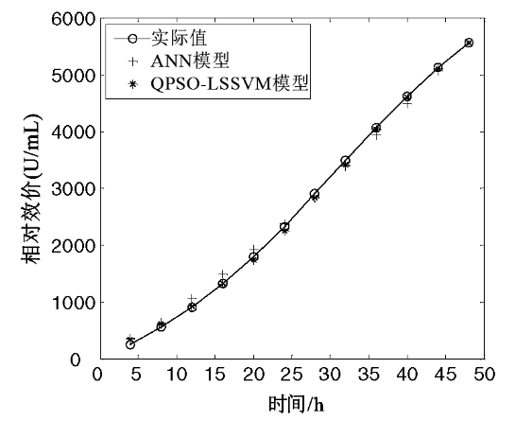
图1 相对效价估计结果比较
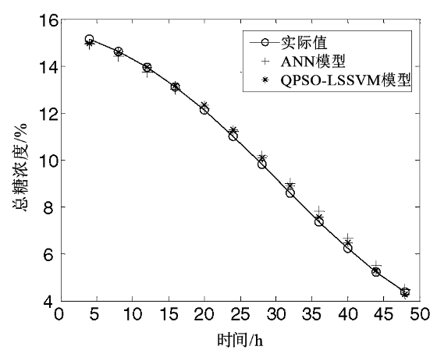
图2 总糖浓度估计结果比较
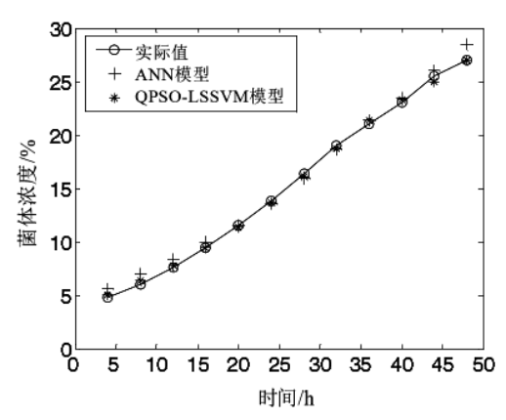
图3 菌体浓度估计结果比较
4 基于QPSO的多粘菌素发酵过程优化控制
4.1优化问题描述
基于建立的发酵过程，QPSO-LSSVM模型对发酵过程的两个重要参数pH值与溶解氧浓度做寻优处理，用于增大产物的对应浓度数值。操作程序为：
目标函数：
≤≤10，t=0,1,…,
5.7≤≤6.85，t=0,1,…,
5≤≤103,t=0,1,…,
4.2优化问题解析
因为基本的QPSO-LSSVM方法仅仅可以做次数为两步的估测，所以对应的任务就变成了一个具备动态性的多阶段寻优问题待处理。具体的操作程序为：选定在时进行，通过采用QPSO-LSSVM方法对该过程获取的微生物浓度与总量等指标进行估测，并使用QPSO来进行优化，得到优化的pH与Do参量。同时，每个—阶段时间内均要保证这些参量恒定，在此基础上进行优化处理。具体参数设置如下：种群规模m=10，在初始化粒子群参数时令pH=[5.7，6.85]，Do=[5，103]，收缩扩张因子的上界=0.9，下界=0.5，最大迭代次数 =1000。

4.3仿真结果
图4为经过QPSO算法优化后各个控制时刻的最优的pH与Do曲线。以保持原有实验条件为前提，pH与Do采用上述的优化控制曲线，在经过48小时的发酵后，发酵终点多粘菌素的效价从5553增加到5776，提高了4%左右，如图5所示。
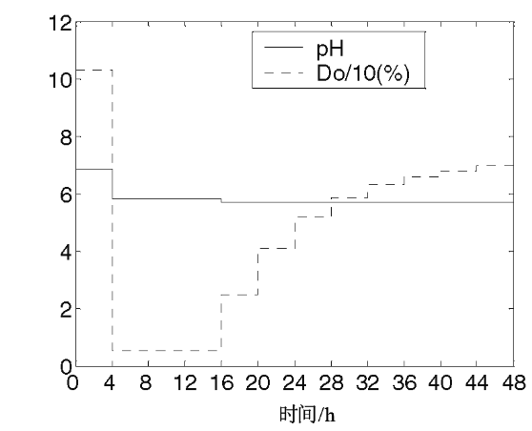
图4 pH与Do的优化曲线
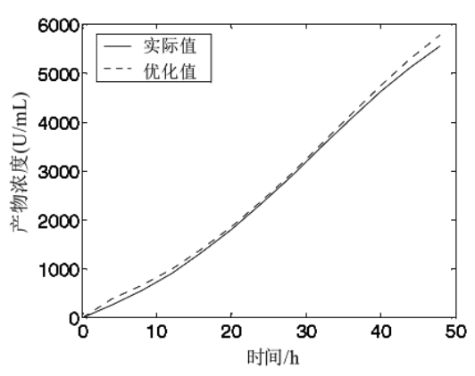
图5 优化前后产物浓度曲线走势
5结论
针对当前微生物发酵过程检测工作中存在的突出问题，尤其是因为生物传感器不具备足够的准确性和灵敏性，实验时的菌液和产物浓度等生化指标难以实时监测和定量等缺点，本文提出了采用QPSO算法优化LSSVM参数形成混合的QPSO-LSSVM建模新方法，并用于多粘菌素的发酵过程建模，仿真结果表明QPSO-LSSVM较ANN有更好的预测效果。基于QPSO-LSSVM模型，用量子粒子群优化算法优化pH值与溶解氧浓度Do的控制轨线，仿真结果显示，使用优化后的控制轨线，多粘菌素产物浓度得到了提高。该方法用于发酵过程的建模和重要参数的优化控制是可行的、有效的。
参考文献
[1]梁小凡, 熊伟丽, 杨薇薇, 等. 青霉素发酵过程的 2DPCA 建模及监测[J]. 计算机应用研究, 2014, 31(4): 1098-1101.
[2]于涛, 王建林, 何坤, 等. 基于 MPCA-GP 的发酵过程分阶段软测量建模方法[J]. 仪器仪表学报, 2013, 34(12): 2703-2708.
[3]杜润龙, 须文波. 基于 QPSO-ANN 的发酵过程建模与优化[J]. 微电子学与计算机, 2007, 24(11): 99-102.
[4]王萍萍, 毛志亮, 陈进东, 等. 基于捕食搜索策略遗传算法的 SVM 参数优化方法[J]. 计算机应用, 2011, 31(02): 498-500.
[5] Zhang H W, Lennox B.Integrated condition monitoring and control of fed-batch fermentation process[J].Journal of Process Control,2013,14(1):41-50.
[6]Ratkov A I,Georgiev Tz, Ivanova V, et al.Investigation of L-lysine fed-batch fermentation process with droppings by mathematical modeling[J].Information Technology Interfaces, 2014,10(10):543-547.
[7]徐喆, 毛志忠. 一种基于模糊规则融合的模糊建模方法及其应用[J]. 控制与决策, 2013, 28(2): 169-176.
[8] J. A. K. Suykens, J. Vandewalle.Least squares support vector machine classiers[J]. Neural Processing Letters,1999,9(3):293-300.
[9]Gulnur Birol,Cenk Undey,Ali Cinar. A modular simulation package for fed-batch fermentation:penicillin production [J]. Computer and Chemical Engineering,2012,26:1553-1565.
[10]韩芳, 王新香, 王爱民. 青霉素发酵过程的模型辨识及仿真研究[J]. 计算机仿真, 2013 (4): 361-364.
[11]王蕾 陈进东 潘丰. 引力搜索算法在青霉素发酵模型参数估计中的应用[J]. 计算机应用, 2013, 33(11): 3296-3299.
[12]熊伟丽, 王肖, 徐保国. 一种发酵过程的分阶段融合建模算法研究[J]. 计算机与应用化学, 2013, 12(9): 27-31.

作者简介：张耀军（1979-），男（汉族），河南信阳人，硕士，讲师，主要研究数据库、多媒体及人工智能技术；吴桂玲（1980－），女（汉族），河南信阳人，硕士，讲师，主要研究方向：数据挖掘及多媒体信息存储。赵丽平(1979—)，女（汉族），河南信阳人，硕士，讲师，主要从事高分子等方面的研究与开发

通讯联系：
张耀军 河南省信阳市羊山新区二十四大街与北环路交叉口信阳农林学院网管中心 464000 13837639829
E_mail: zhyaojun1979@163.com

